МИНИСТЕРСТВО НАУКИ И ВЫСШЕГО ОБРАЗОВАНИЯ РОССИЙСКОЙ ФЕДЕРАЦИИ

ФЕДЕРАЛЬНОЕ ГОСУДАРСТВЕННОЕ БЮДЖЕТНОЕ
ОБРАЗОВАТЕЛЬНОЕ УЧРЕЖДЕНИЕ
ВЫСШЕГО ОБРАЗОВАНИЯ
«НОВОСИБИРСКИЙ ГОСУДАРСТВЕННЫЙ ТЕХНИЧЕСКИЙ УНИВЕРСИТЕТ»
_____________________________________________________________
Кафедра защиты информации



ЛАБОРАТОРНАЯ РАБОТА №2
по дисциплине: «Безопасность систем баз данных»
Вариант – 7

Выполнил:  Студент гр. «АБс-324», «АВТФ»  Кравченко Д. Ю.  «___» ______ 2025 г.  _______________________  (подпись) | Проверил:  Ассистент кафедры ЗИ  Питько Я. А.  «___» ______ 2025 г.  ______________________  (подпись)

Новосибирск 2025
Цель: реализовать безопасные операции через функции с повышенными привилегиями, сравнить методы контроля бизнес-правил.
Задачи работы:
- SECURITY DEFINER-функции (точечное повышение):
  - Реализуйте 2–3 функции для чувствительных операций в вашей предметной области (например, создание ключевого объекта, обновление поля с ограничениями, регистрация «транзакции»);
  - SECURITY DEFINER, валидация входа, понятные сообщения об ошибках;
  - Функции должны работать под правами владельца, но вызываться из-под ролей с ограниченными правами.
- Тесты прав (≥ 8 кейсов):
  - Позитив/негатив: чтение разрешённых таблиц, попытки выполнения DDL неадмином, DML в audit, вызовы SECURITY DEFINER с валидными/невалидными данными. psql-скрипты или pgTAP.
- CHECK vs триггер
  - Выберите сложное бизнес-правило из вашей области (например, end_date ≥ start_date, сумма ≥ 0, согласованность статуса);
  - Сравните CHECK и триггер: корректность, удобство аудита, производительность на вставке 10 тыс. строк. Зафиксируйте выбранный подход.
- Журнал вызовов для SECURITY DEFINER-функций:
  - Добавьте таблицу audit.function_calls (call_time, function_name, caller_role, input_params, success). Модифицируйте ваши функции так, чтобы они логировали каждый вызов. Протестируйте и покажите лог после нескольких вызовов.

SECURITY DEFINER-функции

Для начала создадим функцию «sec_create_order», которая предназначена для безопасного оформления нового заказа клиентом в системе цветочного магазина.
Функция позволяет пользователю с ограниченными правами (например, менеджеру по приёму заказов) создавать записи в таблице app.orders, при этом сама выполняется с правами владельца (SECURITY DEFINER), что обеспечивает контроль доступа и защиту данных.
Функция принимает следующие параметры:
- p_customer_email – адрес электронной почты клиента, на которого оформляется заказ;
- p_delivery_adress – адрес доставки, указанный клиентом;
- p_status_name – текущий статус заказа (по умолчанию «Создан»).
Функция возвращает идентификатор созданного заказа, а также фиксирует факт вызова в журнале audit.function_calls.
Логика функции:
- Проверяет, что p_customer_email и p_delivery_address заполнены;
- Проверяет наличие клиента с данным e-mail в таблице app.customers;
- Проверяет корректность указанного статуса в справочнике ref.delivery_status;
- После успешной валидации вставляет новую запись в таблицу app.orders;
- Функция возвращает полную карточку созданного заказа в виде одной строки с набором полей;
- Все успешные и неуспешные вызовы фиксируются в журнале вызовов audit.function_calls, где сохраняются имя функции, роль пользователя, входные параметры и результат выполнения.
Код функции представлен в Приложении 1.
Проверим что функция работает. На рисунке 1 представлено содержимое таблицы «orders».

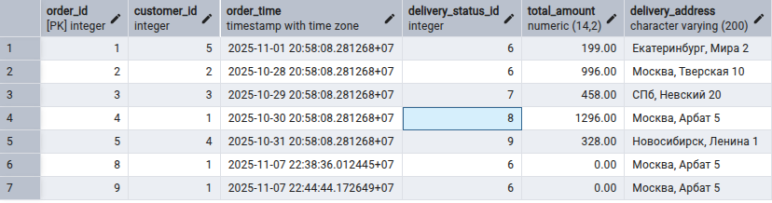
Рисунок 1 – Содержимое таблицы «orders»

Далее используем созданную функцию. Вызовем ее со следующими параметрами:
```
SELECT *
FROM app.sec_create_order('oleg@example.com', 'Новосибирск, Ленина 1', 'Создан');
```
Результат представлен на рисунке 2.
Рисунок 2 – Проверка работоспособности функции

Далее заходим в Pgadmin4 и проверяем изменились ли данные.
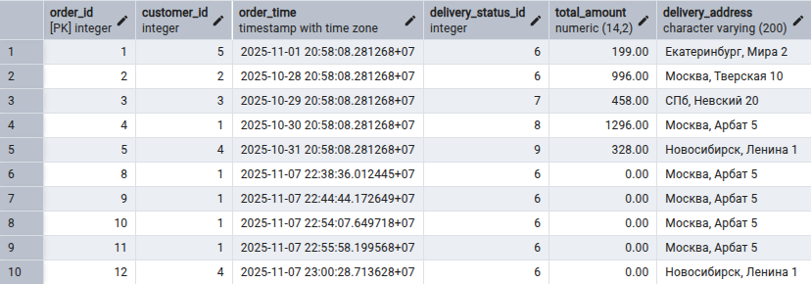
Рисунок 3 – Проверка данных на изменения

Как можно заметить заказ был успешно создан.
Далее создадим функцию «app.sec_add_order_item», которая предназначена для безопасного добавления позиции в заказ и автоматического пересчёта суммы заказа. Рассмотрим ее входные параметры и логику работы. Код функции представлен в приложении 2.
Входные параметры:
- p_order_id – идентификатор заказа, в который добавляется позиция;
- p_product_name – наименование товара (из app.products);
- p_qty – количество единиц товара(целое, > 0).
Логика функции:
- Проверяет корректность входных параметров;
- Подтверждает существование заказа в app.orders;
- Находит активный товар по имени и берёт его текущую цену;
- Пересчитывает orders.total_amount как сумму qty * unit_price по всем позициям заказа;
- Записывает факт вызова (успех/ошибка, параметры) в audit.function_calls.
Пример вызова функции:
```
SELECT app.sec_add_order_item( 12 , 'Роза красная 50см', 3);
```
Результат вызова функции и результат работы функции представлены на рисунках 4 и 5.
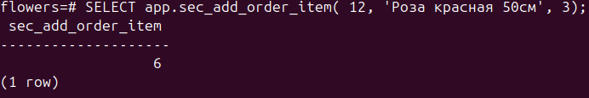Рисунок 4 – Вызов функции

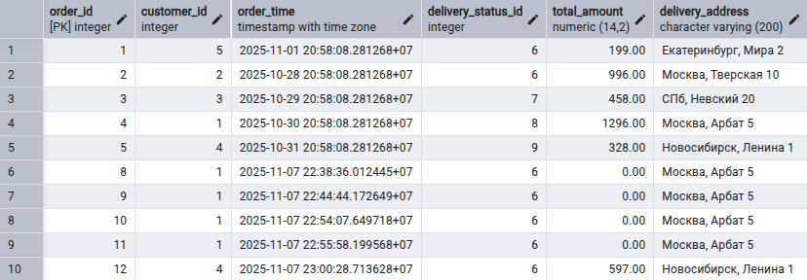
Рисунок 5 – Результат вызова функции

Как можно заметить цена изменилась, значит товар успешно добавлен.

Тесты прав

Создание заказа

Попробуем создать заказ под ролью r_app_reader. Результат представлен на рисунке 6.
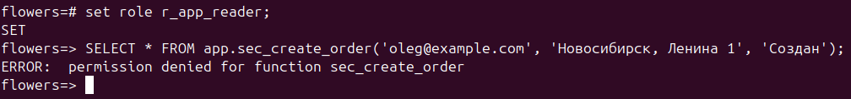Рисунок 6 – Проверка теста на создание водителя с ролью r_app_reader.

Создание заказа на несуществующего пользователя

Проверка добавления в заказ пользователя, который не зарегистрирован представлена на рисунке 7.
Рисунок 7 – Проверка теста на создание заказа с несуществующим пользователем

Добавление несуществующего товара

Проверка на добавление товара, который не существует. Результат представлен на рисунке 8.
Рисунок 8 – Проверка теста на несуществующий товар

Создание заказа

Проверка на создание заказа у роли r_app_writer. Точечное повышение привилегий без прав INSERT. Результат представлен на рисунке 9.
Рисунок 9 – Проверка теста на создание заказа без прав на INSERT

Добавление некорректного кол-ва товара

Попробуем добавить ноль единиц товара. Результат представлен на рисунке 10.
Рисунок 10 – Проверка теста на добавление 0 единиц товара

Создание таблиц ролью writer

Попробуем создать таблицу, под ролью r_app_writer. Результат представлен на рисунке 11.
Рисунок 11 – Проверка теста на создание таблицы под writer

Добавление товара под r_app_reader

Проверка добавления товара под ролью reader. Результат представлен на рисунке 12.
Рисунок 12 – Проверка теста на добавление товара под reader

Добавление нескольких товаров

Проверка теста на добавление нескольких товаров ролью writer. Результат представлен на рисунке 13.
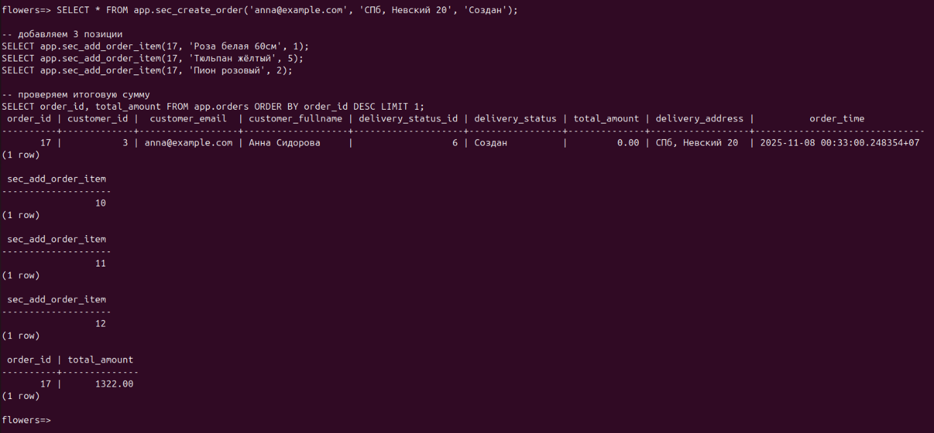Рисунок 13 – Проверка теста на добавление нескольких товаров

Добавление товара в заказ

Проверка теста на добавление товара в несуществующий заказ. Результат представлен на рисунке 14.
Рисунок 14 – Проверка теста на добавление в заказ

Теперь сделаем их через psql-скрипт. Код скрипта представлен в приложении 3. Результат представлен на рисунке 15.
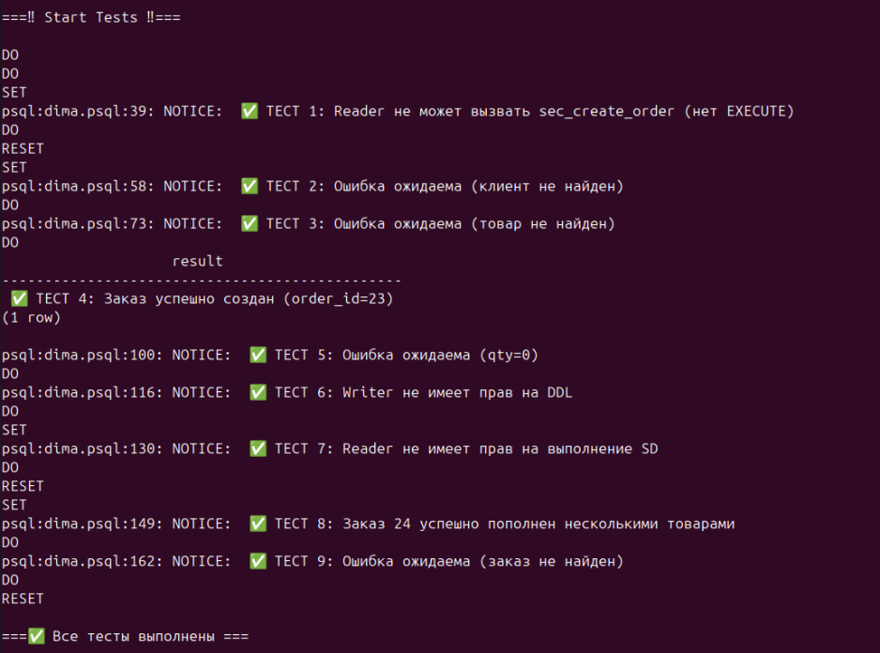
Рисунок 15 – Результат psql-скрипт

Как можно заметить все тесты выполнены успешно.

CHECK vs триггер

В качестве бизнес-правила была выбрана проверка значения кол-ва товара, чтобы оно превышало 0. Реализация триггера:
```
--Создание функции
CREATE OR REPLACE FUNCTION stg.bench_validate_i()
RETURNS TRIGGER
LANGUAGE plpgsql
AS $$
BEGIN
IF NEW.qty <= 0 THEN
RAISE EXCEPTION 'Количество товара должно быть больше 0';
END IF;
IF NEW.unit_price < 0 THEN
RAISE EXCEPTION 'Цена не может быть отрицательной';
END IF;
RETURN NEW;
END;
$$;
-- Создание триггера
CREATE TRIGGER trg_bench_validate_i
BEFORE INSERT ON stg.bench_items_trg
FOR EACH ROW
EXECUTE FUNCTION stg.bench_validate_i();```
Результат работы триггера представлен на рисунке 17.

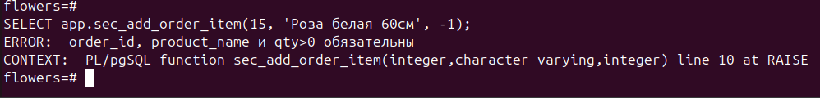Рисунок 16 – Проверка триггера

Теперь реализуем CHECK:
```
CREATE TABLE IF NOT EXISTS app.stock_balances (
warehouse_id INT NOT NULL REFERENCES
app.warehouses(warehouse_id) ON DELETE CASCADE,
product_id INT NOT NULL REFERENCES
app.products(product_id) ON DELETE CASCADE,
qty INT NOT NULL CHECK (qty >= 0),
updated_at TIMESTAMPTZ NOT NULL DEFAULT now(),
PRIMARY KEY (warehouse_id, product_id) );```
Проверяем работу Check. Результат представлен на рисунке 17.
Рисунок 17 – Проверка правила Check

Как можно заметить Check работает.
Теперь проверим производительность, для этого создадим две тестовые таблицы одна будет ограничена триггером, другая Check. Код для создания таблиц:
```
DROP TABLE IF EXISTS stg.bench_items_check;
CREATE UNLOGGED TABLE stg.bench_items_check (
item_id SERIAL PRIMARY KEY,
qty INTEGER NOT NULL,
unit_price NUMERIC(12,2) NOT NULL,
note VARCHAR(100)
);
DROP TABLE IF EXISTS stg.bench_items_trg;
CREATE UNLOGGED TABLE stg.bench_items_trg (
item_id SERIAL PRIMARY KEY,
qty INTEGER NOT NULL,
unit_price NUMERIC(12,2) NOT NULL,
note VARCHAR(100)
);
```
Далее запустим тесты на 10.000 данных. Код тестов представлен в Приложении 4. Результат тестов на производительность представлен на рисунке 18.

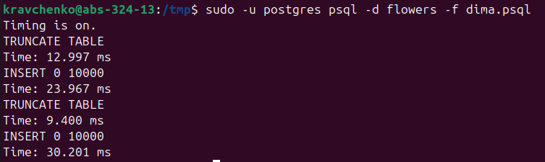
Рисунок 18 – Результат теста на производительность

Как можно заметить Check более производительный, но триггер более гибкий в применении, так как в моей работе идет бизнес-правило на проверку количества товара, то выгоднее использовать метод с Check, потому что он производительнее и более простой в реализации.

Журнал вызовов для SECURITY DEFINER-функций

Для журнала вызова SECURITY DEFINER-функций создадим отдельную таблицу «audit.function_calls», в которую будем записывать данные при вызове функций «app.sec_create_order» и «app.sec_add_order_item». Результат представлен на рисунке 19.
```
CREATE OR REPLACE FUNCTION audit._log_function_call(
p_function_name VARCHAR,
p_caller_role VARCHAR,
p_input_params JSONB,
p_success BOOLEAN,
p_error_text VARCHAR DEFAULT NULL
)
RETURNS VOID
LANGUAGE plpgsql
AS $$
BEGIN
INSERT INTO audit.function_calls(function_name, caller_role, input_params, success, error_text)
VALUES (p_function_name, p_caller_role, p_input_params, p_success, p_error_text);
END;
$$;
```

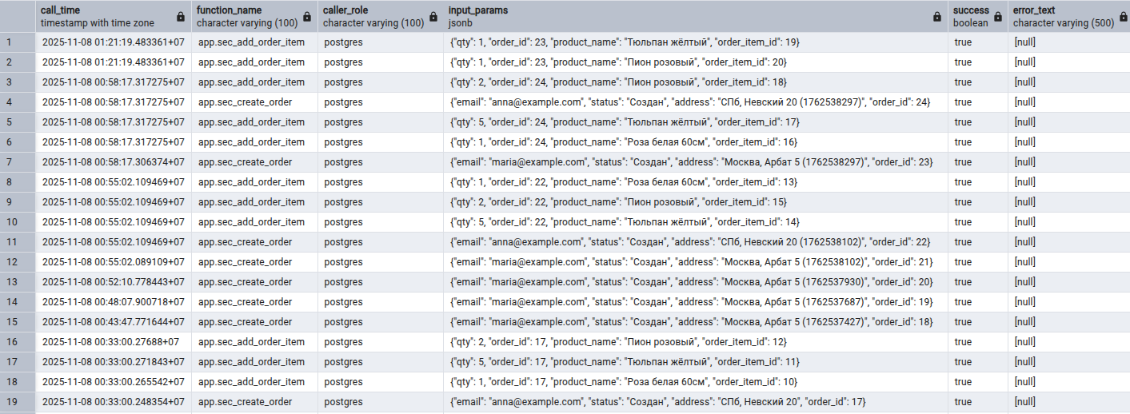
Рисунок 19 – Проверка логирования журнала вызова

Как можно заметить логирование выполняется успешно.
Вывод

В процессе выполнения лабораторной работы были созданы Security-Definer функции для создания заказов и добавления товаров в заказы по предметной области «Защита БД цветочных магазинов – безопасность данных клиентов (контакты, история заказов), защита информации о поставщиках и складских запасах от несанкционированного изменения.». Эти функции были созданы с учетом валидации и обработкой ошибок. Также были проведены негативные и позитивные тесты на работу этих функций с использованием psql-скрипта и sql-запросов.
Сравнив триггер и CHECK стало понятно, какие их преимущества и недостатки можно выделить. Например, Check более производительный и простой в реализации, но, метод с помощью триггера более гибкий и универсальный в использовании, потому что мы можем использовать данные других таблиц в тригере. Главный недостаток Check – он не может обращаться к данным из других строк или таблиц. Именно поэтому для более сложных проверок триггер – лучший и единственный. Кроме этого, если у нас используются два метода на одно и тоже бизнес-правило, то приоритет у тригера.
Также было сделано логирование журнала вызова Security-Definer функций путем создания отдельной таблицы, в которую мы вносим данные при вызове этих самых функций. Это необходимо, чтобы знать успешно выполнилась операция и кто ее сделал.

Приложение

Приложение 1. Создание функции « sec_create_order »
```
CREATE OR REPLACE FUNCTION app.sec_create_order(
p_customer_email VARCHAR,
p_delivery_address VARCHAR,
p_status_name VARCHAR
)
RETURNS TABLE (
order_id INT,
customer_id INT,
status VARCHAR,
total_amount NUMERIC
)
LANGUAGE plpgsql
SECURITY DEFINER
AS $$
DECLARE
v_fn CONSTANT VARCHAR := 'app.sec_create_order';
v_customer_id INT;
v_status_id INT;
BEGIN
BEGIN
-- Проверяем, что клиент существует
SELECT customer_id INTO v_customer_id
FROM app.customers
WHERE lower(email) = lower(p_customer_email);

IF v_customer_id IS NULL THEN
RAISE EXCEPTION 'Клиент с email % не найден', p_customer_email;
END IF;

-- Проверяем, что статус существует
SELECT status_id INTO v_status_id
FROM ref.delivery_status
WHERE status_name = p_status_name;

IF v_status_id IS NULL THEN
RAISE EXCEPTION 'Статус % не найден', p_status_name;
END IF;

-- Создаём заказ с нулевой суммой
RETURN QUERY
INSERT INTO app.orders(customer_id, delivery_status_id, total_amount, delivery_address)
VALUES (v_customer_id, v_status_id, 0, p_delivery_address)
RETURNING order_id, customer_id, p_status_name, total_amount;

-- Запись в журнал об успешном вызове
PERFORM audit._log_function_call(
v_fn, current_user,
jsonb_build_object(
'email', p_customer_email,
'status', p_status_name,
'address', p_delivery_address
),
TRUE, NULL
);

EXCEPTION WHEN OTHERS THEN
-- Логируем неудачный вызов
PERFORM audit._log_function_call(
v_fn, current_user,
jsonb_build_object(
'email', p_customer_email,
'status', p_status_name,
'address', p_delivery_address
),
FALSE, SQLERRM
);
RAISE;
END;
END;
$$; ```
Приложение 2. Создание функции «app.create_driver»
```
CREATE OR REPLACE FUNCTION app.sec_add_order_item(
p_order_id INT,
p_product_name VARCHAR,
p_qty INT
)
RETURNS TEXT
LANGUAGE plpgsql
SECURITY DEFINER
AS $$
DECLARE
v_fn CONSTANT VARCHAR := 'app.sec_add_order_item';
v_product_id INT;
v_price NUMERIC(12,2);
BEGIN
BEGIN
-- Проверка, что заказ существует
IF NOT EXISTS (SELECT 1 FROM app.orders WHERE order_id = p_order_id) THEN
RAISE EXCEPTION 'Заказ с id % не найден', p_order_id;
END IF;

-- Проверка, что товар существует
SELECT product_id, price INTO v_product_id, v_price
FROM app.products
WHERE product_name = p_product_name;

IF v_product_id IS NULL THEN
RAISE EXCEPTION 'Товар "%" не найден', p_product_name;
END IF;

-- Проверка количества
IF p_qty <= 0 THEN
RAISE EXCEPTION 'Количество должно быть больше 0';
END IF;

-- Добавление позиции в заказ
INSERT INTO app.order_items(order_id, product_id, qty, unit_price)
VALUES (p_order_id, v_product_id, p_qty, v_price);

-- Лог успешного вызова
PERFORM audit._log_function_call(
v_fn, current_user,
jsonb_build_object(
'order_id', p_order_id,
'product', p_product_name,
'qty', p_qty
),
TRUE, NULL
);

RETURN format('Товар "%s" (кол-во %s) успешно добавлен в заказ %s',
p_product_name, p_qty, p_order_id);

EXCEPTION WHEN OTHERS THEN
-- Лог ошибки
PERFORM audit._log_function_call(
v_fn, current_user,
jsonb_build_object(
'order_id', p_order_id,
'product', p_product_name,
'qty', p_qty
),
FALSE, SQLERRM
);
RAISE;
END;
END;
$$; ```
Приложение 3. Код psql-скрипта.
```
\echo ''
\echo '===‼ Start Tests ‼==='
\echo ''

DO $$
BEGIN
IF NOT EXISTS (SELECT 1 FROM pg_namespace WHERE nspname='app') THEN
RAISE EXCEPTION '❌ Schema app not found';
END IF;
IF NOT EXISTS (SELECT 1 FROM pg_namespace WHERE nspname='ref') THEN
RAISE EXCEPTION '❌ Schema ref not found';
END IF;
END $$;

DO $$
BEGIN
IF NOT EXISTS (SELECT 1 FROM pg_roles WHERE rolname='u_reader') THEN
CREATE ROLE u_reader LOGIN PASSWORD 'reader';
GRANT r_app_reader TO u_reader;
END IF;
IF NOT EXISTS (SELECT 1 FROM pg_roles WHERE rolname='u_writer') THEN
CREATE ROLE u_writer LOGIN PASSWORD 'writer';
GRANT r_app_writer TO u_writer;
END IF;
END $$;

-- =======================
-- ТЕСТ 1 — Создание заказа под r_app_reader
-- =======================
SET ROLE u_reader;
DO $b$
BEGIN
BEGIN
PERFORM * FROM app.sec_create_order('maria@example.com','Москва, Арбат 5','Создан');
RAISE EXCEPTION '❌ ТЕСТ 1: Reader смог вызвать sec_create_order';
EXCEPTION WHEN insufficient_privilege THEN
RAISE NOTICE '✅ ТЕСТ 1: Reader не может вызвать sec_create_order (нет EXECUTE)';
END;
END $b$;
RESET ROLE;

-- =======================
-- ТЕСТ 2 — Создание заказа на несуществующего клиента
-- =======================
SET ROLE u_writer;
DO $b$
BEGIN
BEGIN
PERFORM * FROM app.sec_create_order(
'no-user-' || extract(epoch from now())::int || '@example.com',
'Адрес ' || extract(epoch from now())::int,
'Создан'
);
RAISE EXCEPTION '❌ ТЕСТ 2: Writer смог создать заказ для несуществующего клиента';
EXCEPTION WHEN OTHERS THEN
RAISE NOTICE '✅ ТЕСТ 2: Ошибка ожидаема (клиент не найден)';
END;
END $b$;

-- =======================
-- ТЕСТ 3 — Добавление несуществующего товара
-- =======================
DO $b$
DECLARE v_order INT;
BEGIN
SELECT order_id INTO v_order FROM app.orders ORDER BY order_id DESC LIMIT 1;
BEGIN
PERFORM app.sec_add_order_item(v_order,'__NO_SUCH_PRODUCT__',1);
RAISE EXCEPTION '❌ ТЕСТ 3: Writer смог добавить несуществующий товар';
EXCEPTION WHEN OTHERS THEN
RAISE NOTICE '✅ ТЕСТ 3: Ошибка ожидаема (товар не найден)';
END;
END $b$;

-- =======================
-- ТЕСТ 4 — Создание заказа под writer
-- =======================
WITH new_o AS (
SELECT * FROM app.sec_create_order(
'maria@example.com',
'Москва, Арбат 5 (' || extract(epoch from now())::int || ')',
'Создан'
)
)
SELECT '✅ ТЕСТ 4: Заказ успешно создан (order_id=' || order_id || ')' AS result FROM new_o;

-- =======================
-- ТЕСТ 5 — Добавление 0 единиц товара
-- =======================
DO $b$
DECLARE v_order INT;
BEGIN
SELECT order_id INTO v_order FROM app.orders ORDER BY order_id DESC LIMIT 1;
BEGIN
PERFORM app.sec_add_order_item(v_order,'Роза красная 50см',0);
RAISE EXCEPTION '❌ ТЕСТ 5: Writer смог добавить товар с qty=0';
EXCEPTION WHEN OTHERS THEN
RAISE NOTICE '✅ ТЕСТ 5: Ошибка ожидаема (qty=0)';
END;
END $b$;

-- =======================
-- ТЕСТ 6 — Создание таблицы под writer
-- =======================
DO $b$
BEGIN
BEGIN
EXECUTE 'CREATE TABLE app.zz_writer_' || extract(epoch from now())::int || ' (id int)';
RAISE EXCEPTION '❌ ТЕСТ 6: Writer смог выполнить DDL';
EXCEPTION
WHEN insufficient_privilege THEN
RAISE NOTICE '✅ ТЕСТ 6: Writer не имеет прав на DDL';
WHEN SQLSTATE '42501' THEN -- недостаточно прав (на случай иных сообщений той же категории)
RAISE NOTICE '✅ ТЕСТ 6: Writer не имеет прав на DDL (42501)';
END;
END $b$;

-- =======================
-- ТЕСТ 7 — Добавление товара под r_app_reader
-- =======================
SET ROLE u_reader;
DO $b$
BEGIN
BEGIN
PERFORM app.sec_add_order_item(1,'Роза красная 50см',1);
RAISE EXCEPTION '❌ ТЕСТ 7: Reader смог вызвать sec_add_order_item';
EXCEPTION WHEN insufficient_privilege THEN
RAISE NOTICE '✅ ТЕСТ 7: Reader не имеет прав на выполнение SD';
END;
END $b$;
RESET ROLE;

-- =======================
-- ТЕСТ 8 — Добавление нескольких товаров (валидный)
-- =======================
SET ROLE u_writer;
DO $b$
DECLARE v_order INT;
BEGIN
SELECT order_id INTO v_order FROM app.sec_create_order(
'anna@example.com',
'СПб, Невский 20 (' || extract(epoch from now())::int || ')',
'Создан'
);
PERFORM app.sec_add_order_item(v_order,'Роза белая 60см',1);
PERFORM app.sec_add_order_item(v_order,'Тюльпан жёлтый',5);
PERFORM app.sec_add_order_item(v_order,'Пион розовый',2);
RAISE NOTICE '✅ ТЕСТ 8: Заказ % успешно пополнен несколькими товарами', v_order;
END $b$;

-- =======================
-- ТЕСТ 9 — Добавление товара в несуществующий заказ
-- =======================
DO $b$
BEGIN
BEGIN
PERFORM app.sec_add_order_item(999999,'Роза красная 50см',1);
RAISE EXCEPTION '❌ ТЕСТ 9: Writer смог добавить товар в несуществующий заказ';
EXCEPTION WHEN OTHERS THEN
RAISE NOTICE '✅ ТЕСТ 9: Ошибка ожидаема (заказ не найден)';
END;
END $b$;
RESET ROLE;

\echo ''
\echo '===✅ Все тесты выполнены ==='
\echo '' ```
Приложение 4. Код для тестов на производительность.
```
\timing on

TRUNCATE stg.bench_items_check;
INSERT INTO stg.bench_items_check(qty, unit_price, note)
SELECT 1 + (g%5), 100 + (g%30), 'ok-'||g
FROM generate_series(1, 10000) AS g;

TRUNCATE stg.bench_items_trg;
INSERT INTO stg.bench_items_trg(qty, unit_price, note)
SELECT 1 + (g%5), 100 + (g%30), 'ok-'||g
FROM generate_series(1, 10000) AS g;
```

